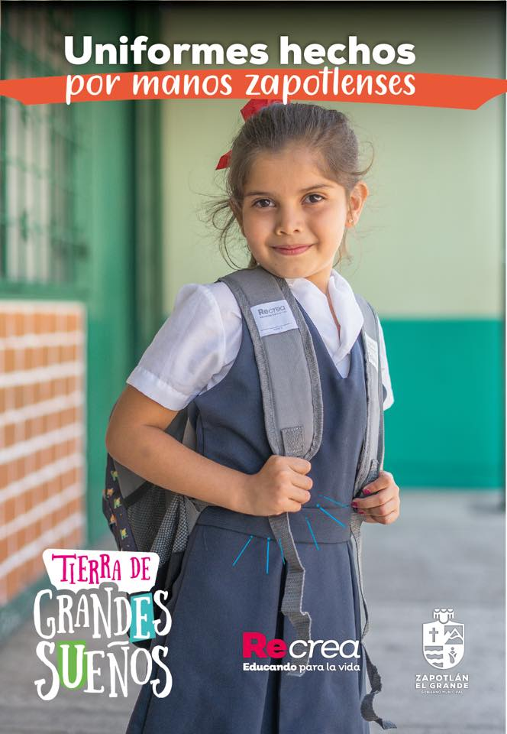

EDUCACIÓN
OBJETIVO MUNICIPAL 21 “Coadyuvar con los planes de Gobierno Federal y Estatal en el fortalecimiento de la calidad educativa”.
Zapotlán el Grande en el Sur de Jalisco, mantiene hoy por hoy un fuerte liderazgo en el tema de educación, el cual ha sido reconocido en la planeación estratégica, en el marco de la actualización del Plan Municipal de Desarrollo y Gobernanza 2018-2021 considerándose en el eje de “Ciudad del Conocimiento” del Plan de Desarrollo 2033 de Zapotlán el Grande, promoviendo el desarrollo de la sociedad y así detonar el talento de los zapotlenses en el ámbito científico, tecnológico y social, por medio de la calidad educativa.
Así pues en el área se propuso la estrategia municipal de promover “Más y mejor infraestructura educativa y coadyuvar a dotar de equipamiento moderno a las instituciones del sector”. En ese contexto a continuación se despliegan los resultados del área en este segundo período de gobierno.
Gestiones para el remozamiento y construcción de infraestructura educativa.
En materia de infraestructura educativa, en un programa que ha destacado desde el año 2015, el Gobierno Municipal, preocupado por apoyar las condiciones de la infraestructura educativa, considerando el liderazgo que mantiene Zapotlán el Grande, en el tema educativo y las líneas de acción trazadas en el Plan Municipal de Desarrollo y Gobernanza 2018-2021, se consolidó una inversión de 3.6 millones de pesos durante 2019-2020, que se han acumulado a un gran total de 14.7 millones de pesos invertidos en la construcción de domos escolares para la práctica deportiva al aire libre, considerando el cambio climático y los daños que niños y jóvenes pueden sufrir a consecuencia de la exposición a los rayos ultravioleta, manteniendo una cifra record de escuelas beneficiadas a lo largo de cinco años sumando 34 centros educativos que en su mayoría funcionan en doble turno.
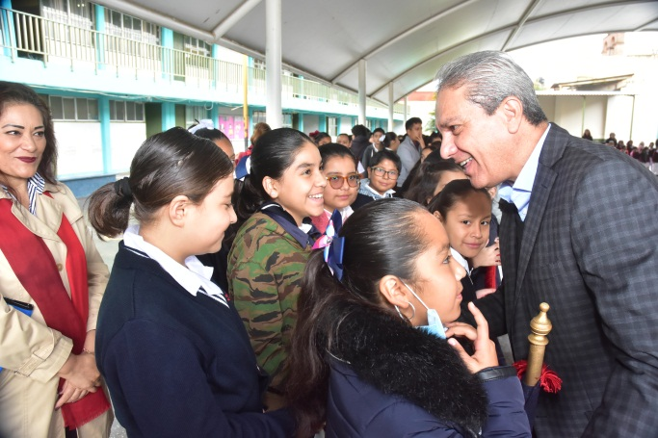
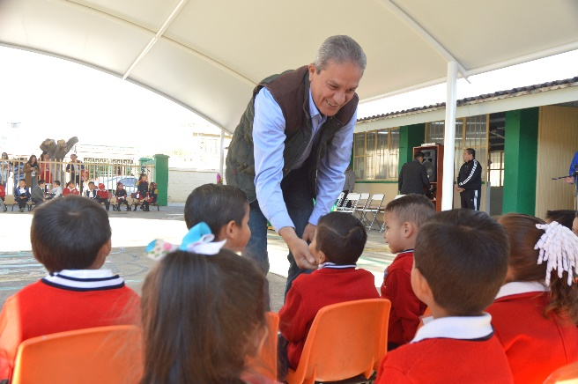

No. | ESCUELAS BENEFICIADAS 2020 | COSTO INVERSIÓN
1 | Jardín de Niños Sor Juana Inés de la Cruz | $589,275.00
2 | Jardín de Niños Valentín Gómez Farías | $361,462.50
3 | Jardín de Niños José Vasconcelos Calderón | $451,068.75
4 | Jardín de Niños Francisco Márquez | $180,731.25
5 | Jardín de Niños Federico Froebelt | $220,612.50
6 | Telesecundaria Juan José Arreola | $650,000.00
7 | Bachillerato Pedagógico | $574,900.00
8 | Escuela Primaria Manuel Chávez Madrueño | $603,000.00
 | COSTO TOTAL INVERTIDO | $3’631,050.00

Disminución del Índice de deserción escolar en los niveles de educación preescolar, primaria y secundaria del municipio, mediante la aplicación de programas sociales que benefician a la economía familiar.
Durante el perÍodo 2020 a través del programa RECREA del Gobierno del Estado, y diversas aportaciones municipales, fue posible apoyar a 20,480 alumnos con mochila con útiles, uniformes y zapatos, así como a 4,000 alumnos con trasporte escolar, a través del Programa “Mi Pasaje”, generando certeza económica a los padres de familia para evitar la deserción escolar en la localidad, en los niveles de preescolar, primaria y secundaria, de acuerdo con la siguiente tabla.
PROGRAMA | BENEFICIARIOS | MONTO DE INVERSIÓN
Uniformes y Zapatos | 20,480 | $5’070,531.00
RECREA (Mochila y útiles escolares) | 20,480 | $ 11’751,249.78
TOTAL | 20,480 | $ 16’821,776.78

En el contexto anterior menciono a la ciudadanía que en el marco de los programas “RECREA” del Gobierno Estatal, Zapotlán el Grande aportó la cantidad de 7.9 millones de pesos y el Gobierno Estatal 3.8 millones de pesos, para complementar y cofinanciar el programa RECREA, en el que cada estudiante recibió un Kit de mochila y útiles escolares. Así mismo, para complementar el apoyo el Municipio de Zapotlán el Grande, aporto también la cantidad de 5.07 millones de pesos, para entregar uniformes y zapatos escolares al alumnado de los tres niveles educativos mencionados, cubriendo las necesidades básicas de los jóvenes estudiantes, con un presupuesto sin precedente.

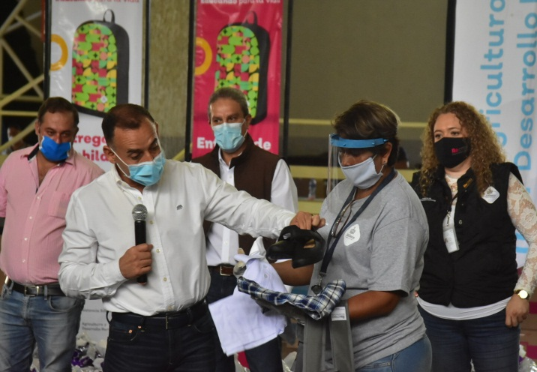
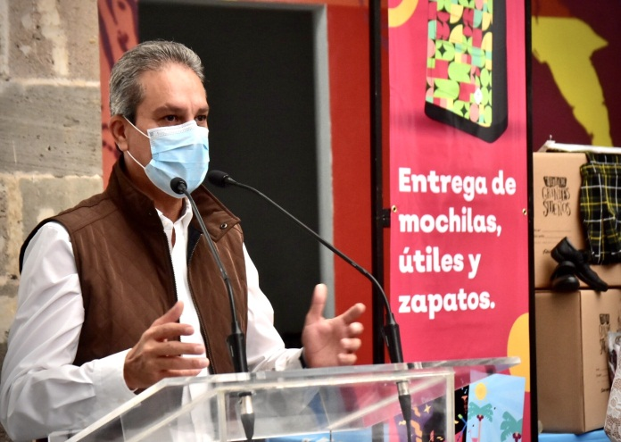
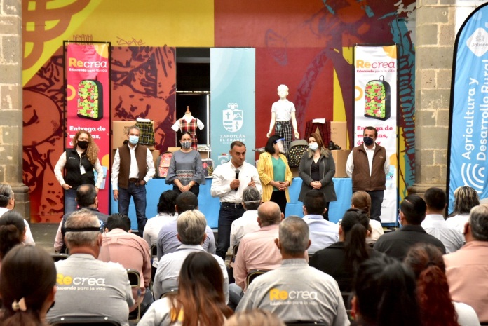
Emergencia sanitaria COVID 19
Como ha sido mencionado en otros apartados de este segundo informe de gobierno, por motivos de la pandemia que afecta a la comunidad global estudiantil, fueron suspendidas las actividades del calendario escolar a partir del 16 de marzo del año en curso, motivo por el cual la mayor parte de las actividades del calendario y el Programa Operativo Anual del área fueron postergadas, sin embargo con la finalidad de mantener anticipación a los tiempos de reanudación de la actividad educativa, e impedir el contacto social para evitar la propagación del virus, se pusieron en marcha con el personal municipal, la entrega de apoyos de material educativo, uniformes y zapatos en forma domiciliada, como un valor agregado de la administración 2018-2021.

